

Jubilé 2025

"Pèlerins d'espérance"

Livret pour organiser votre pèlerinage

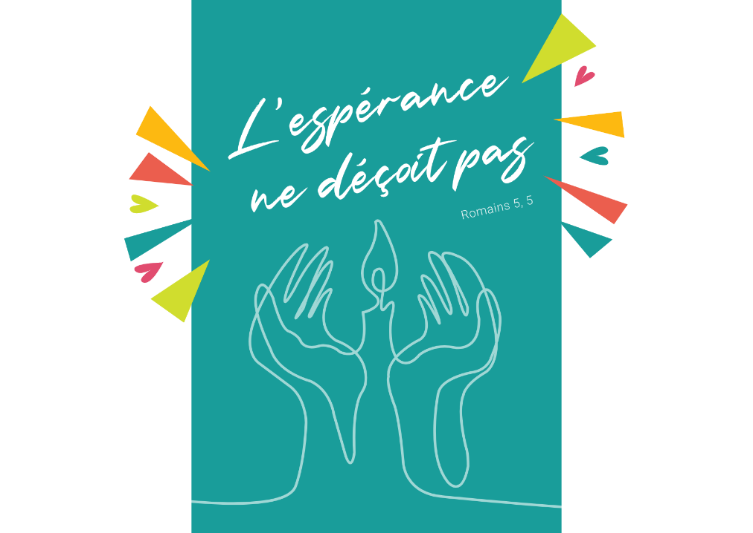

*"La vie chrétienne est un chemin qui a besoin de moments forts pour nourrir et fortifier l'espérance, compagne irremplaçable qui laisse entrevoir le but : la rencontre avec le Seigneur Jésus (…). Ce n'est pas un hasard si le pèlerinage est un élément fondamental de tout événement jubilaire. Se mettre en marche est caractéristique de celui qui va à la recherche du sens de la vie. Le pèlerinage à pied est très propice à la redécouverte de la valeur du silence, de l'effort, de l'essentiel"[1]*

Dans sa lettre pastorale ***Espérance et Fraternité***, Mgr Le Saux nous invite à vivre un pèlerinage de l'Espérance, en paroisse, doyenné, petites fraternités.

Quatre lieux jubilaires ont été choisis dans le diocèse pour vivre ce pèlerinage : la cathédrale Saint-Pierre aux Liens à Annecy, la basilique de la Visitation à Annecy, le sanctuaire de la Bénite-Fontaine à La Roche-sur-Foron, la basilique Saint-François de Sales à Thonon.

Un itinéraire en **4 étapes** vous est proposé dans ce kit : les deux premières se vivent au cours de la marche, la 3e est une célébration de l'eucharistie, la 4e est un temps à vivre après la journée.

Bon pèlerinage !

**Entrons en pèlerinage 3**

**Étape 1 : Entrons dans l'espérance 3**

**Étape 2 : Au-delà de la mort 4**

**Étape 3 : Célébrons la résurrection 6**

**Étape 4 : Et après ? 7**

Entrons en pèlerinage

Prenez un petit temps pour entrer dans cette journée de pèlerinage : à l'aide d'un mot d'accueil, d'un chant (propositions p. 6 du livret *Ressources pour les pèlerinages*) ou d'un psaume (propositions p. 20 du livret *Ressources*), sans oublier de présenter le déroulé et les modalités du cheminement.

Étape 1 : Entrons dans l'espérance

Une réflexion en deux temps, à partir d'extraits de la bulle d'indiction donnée par le pape François pour le Jubilé 2025.

**1er temps :** **Qu'espérons-nous ? Sur quoi s'ancre mon espérance ?**

Tout le monde espère. L’espérance est contenue dans le cœur de chaque personne comme un désir et une attente du bien, bien qu’en ne sachant pas de quoi demain sera fait. L’imprévisibilité de l’avenir suscite des sentiments parfois contradictoires : de la confiance à la peur, de la sérénité au découragement, de la certitude au doute. Nous rencontrons souvent des personnes découragées qui regardent l’avenir avec scepticisme et pessimisme, comme si rien ne pouvait leur apporter le bonheur. Puisse le Jubilé être pour chacun l’occasion de ranimer l’espérance. La Parole de Dieu nous aide à en trouver les raisons.[2]

"Je crois à la vie éternelle" : ainsi professe notre foi. L’espérance chrétienne trouve dans ces mots un pilier fondamental. (…) En vertu de l’espérance dans laquelle nous avons été sauvés, en regardant le temps qui passe, nous avons la certitude que l’histoire de l’humanité, et celle de chacun, ne se dirige pas vers une impasse ou un abîme obscur, mais qu’elle s’oriente vers la rencontre avec le Seigneur de gloire. Vivons donc dans l’attente de son retour et dans l’espérance de vivre pour toujours en Lui. C’est dans cet esprit que nous faisons nôtre l’émouvante invocation des premiers chrétiens, par laquelle se termine l’Écriture Sainte : "Viens, Seigneur Jésus !" (Ap 22, 20)[3].

**2e temps : Quelles sont mes difficultés à espérer ?**

**Comment parcourir cette étape ?** Méditation personnelle et échanges.

Concrètement, on s’arrête pour lire ensemble les textes du 1er temps, puis on marche 5' en silence pour les méditer, puis on échange avec un compagnon de marche.

Idem pour le 2e temps : on lit la question,on marche 5' en silence pour la méditer, puis on échange avec un compagnon de marche.

Étape 2 : Au-delà de la mort

Si grands soient nos espoirs humains, ils butent inévitablement un jour sur le scandale de la souffrance et de la mort. Même s’ils améliorent considérablement les conditions de vie, le progrès, la science et la technique ne peuvent pas garantir un avenir sans aucune épreuve. C’est pourquoi nous ne pouvons pas parler d’espérance sans nous confronter à la douloureuse question de la mort. Si nous l’évacuons de notre champ de vision, nous diminuons l’horizon de notre espérance.

*"Puisque l’homme demeure toujours libre et que sa liberté est également toujours fragile, le règne du bien définitivement consolidé n’existera jamais en ce monde. Celui qui promet le monde meilleur qui durerait irrévocablement pour toujours fait une fausse promesse".[4]*

**Une étape en 3 temps**

**1er temps : temps de réflexion à partir de l'Evangile selon saint Matthieu[5] 🡺 Comment Jésus affronte-t-il la mort ?**

**36** Alors Jésus parvient avec eux à un domaine appelé Gethsémani et leur dit : « Asseyez-vous ici, pendant que je vais là-bas pour prier. »

**37** Il emmena Pierre, ainsi que Jacques et Jean, les deux fils de Zébédée, et il commença à ressentir tristesse et angoisse.

**38** Il leur dit alors : « Mon âme est triste à en mourir. Restez ici et veillez avec moi. »

**39** Allant un peu plus loin, il tomba face contre terre en priant, et il disait : « Mon Père, s’il est possible, que cette coupe passe loin de moi ! Cependant, non pas comme moi, je veux, mais comme toi, tu veux. »

**40** Puis il revient vers ses disciples et les trouve endormis ; il dit à Pierre : « Ainsi, vous n’avez pas eu la force de veiller seulement une heure avec moi ?

**41** Veillez et priez, pour ne pas entrer en tentation ; l’esprit est ardent, mais la chair est faible. »

**42** De nouveau, il s’éloigna et pria, pour la deuxième fois ; il disait : « Mon Père, si cette coupe ne peut passer sans que je la boive, que ta volonté soit faite ! »

**43** Revenu près des disciples, de nouveau il les trouva endormis, car leurs yeux étaient lourds de sommeil.

**44** Les laissant, de nouveau il s’éloigna et pria pour la troisième fois, en répétant les mêmes paroles.

**45** Alors il revient vers les disciples et leur dit : « Désormais, vous pouvez dormir et vous reposer. Voici qu’elle est proche, l’heure où le Fils de l’homme est livré aux mains des pécheurs.

**46** Levez-vous ! Allons ! Voici qu’il est proche, celui qui me livre. »

**2e temps** **: temps de réflexion 🡺 Quels deuils ai-je eu à vivre ? Comment ces deuils ont-ils bousculé mon espérance ? M'arrive-t-il de penser à ma propre mort ?**

Je comprends l’angoisse de celui qui a perdu une personne très aimée, un conjoint avec lequel il a partagé beaucoup de choses. Jésus lui-même s’est ému et s’est mis à pleurer lors de la veillée funèbre d’un ami (cf. Jn 11, 33.35). Et comment ne pas comprendre les pleurs de celui qui a perdu un enfant ? Car c’est « comme si le temps s’arrêtait : un précipice s’ouvre, qui engloutit le passé et aussi l’avenir […]. Parfois, on arrive même à en attribuer la faute à Dieu.[6]

**Comment parcourir ces deux premiers temps ?** Méditation personnelle et échanges.

Concrètement, on s’arrête pour lire ensemble les textes du 1er temps puis 5 mn de marche en silence et de méditation personnelle, puis échange avec un compagnon de marche.

Idem pour le 2e temps.

**3e temps** : **temps de prière**

* **1ère possibilité** : Je récite dix *'Je vous salue Marie'* en insistant sur la phrase *"Priez pour nous, pauvres, pêcheurs, maintenant et à l'heure de notre mort"*.
* **2ème possibilité** : je lis et médite le psaume 22 (voir p. 20 livret *Ressources*)

On peut aussi accompagner la lecture du psaume 22 de ces paroles de Benoit XVI :

*"Le Seigneur est mon berger : je ne manque de rien. Si je traverse les ravins de la mort, je ne crains aucun mal, car tu es avec moi. Le vrai pasteur est Celui qui connaît aussi la voie qui passe par les ravins de la mort ; Celui qui marche également avec moi sur la voie de la solitude ultime, où personne ne peut m'accompagner, me guidant pour la traverser : Il a parcouru lui-même cette voie, il est descendu dans le Royaume de la mort, il l'a vaincu et il est maintenant revenu pour nous accompagner et pour nous donner la certitude que, avec lui, on trouve un passage[7]".*

* **3ème possibilité** : Chacun peut citer le prénom d'un défunt qui lui est cher. Après que tous ceux qui le souhaitent ont prononcé le nom d’un défunt, on conclut par cette prière :

Frères et sœurs, ne soyons pas tristes comme ceux qui n'ont pas d'espérance. Même en présence de la mort, osons louer le Dieu des vivants.

Béni sois-tu, Dieu, notre Père.   
Toi qui es à l'origine et au terme de la vie, tu nous as faits pour toi et notre cœur est sans repos tant qu'il ne repose en toi.   
Tu orientes nos pas vers ton Royaume, tu accueilles à bras ouverts ceux qui mettent en toi leur confiance et attendent de toi leur bonheur.

Béni sois-tu, Jésus, notre Seigneur et notre frère.   
Toi qui as dit au Jardin des Oliviers : « mon âme est triste à en mourir », tu peux comprendre nos détresses et tu allèges nos fardeaux.   
Ressuscité, vainqueur de la mort, tu arraches tes amis au découragement,

au désespoir.   
À tous, tu offres cette joie que nul ne peut ravir.

Béni sois-tu, Esprit de Dieu.  
Toi, le consolateur des disciples du Christ, tu réconfortes les cœurs affligés.  
Toi, la force inépuisable, tu viens relancer un monde à bout de souffle.   
Toi, le défenseur de toute créature, tu redonnes vie à nos pauvres corps.   
Toi, la lumière éternelle, tu ouvres un regard pour les yeux qui se ferment.

Unis par ce même Esprit, nous osons dire : Notre Père…[8]

Étape 3 : Célébrons la résurrection

Dans l'église du lieu jubilaire.

L’eucharistie est la célébration par excellence de la Résurrection de Jésus. Il est donc souhaitable de pouvoir la célébrer au cours de ce pèlerinage jubilaire.

Si l’eucharistie n’est pas possible, on aura soin de proposer une célébration de la Parole au cours de laquelle on fera particulièrement mémoire de notre baptême : *"L’espérance chrétienne consiste précisément en ceci : face à la mort, où tout semble finir, nous recevons la certitude que, grâce au Christ, par sa grâce qui nous est communiquée dans le baptême, la vie n'est pas détruite, elle est transformée pour toujours. Dans le baptême, ensevelis avec le Christ, nous recevons en Lui, ressuscité, le don d'une vie nouvelle qui brise le mur de la mort et en fait un passage vers l'éternité (…). Le jubilé nous offrira l'occasion de redécouvrir, avec immense gratitude, le don de cette vie nouvelle reçue dans le baptême, capable de transfigurer le drame" [9]*

Pour **recevoir la grâce de l'indulgence plénière dans l’église jubilaire**, (voir p. 7 du livret *Ressources*), il faut :

* participer à la messe et communier ;
* recevoir personnellement le sacrement du pardon (le jour-même de préférence ; sinon, dans les jours qui précèdent ou qui suivent) ; (cf. p. 11 du livret *Ressources*)
* prier pour l’Église, pour le pape, et aux intentions du pape (cf. p. 12 du livret *Ressources*).

Pour la célébration, on choisira comme lectures bibliques soit celles du jour, soit celles proposées dans le livret *Ressources*, p. 14 et s.

Il existe une messe propre pour l’année sainte (cf. p. 26 du livret *Ressources*). On peut aussi prendre une messe votive pour la réconciliation.

Étape 4 : Et après ?

Le pape François nous invite à être des "*signes tangibles d'espérance pour de nombreux frères et sœurs qui vivent dans des conditions de détresse*"[10]. Il cite les détenus, les malades, les jeunes, les migrants, les personnes âgées, les pauvres.

Dans sa lettre pastorale **"*Espérance et fraternité*",** remise en septembre 2024, Mgr Yves Le Saux nous invite à mettre en œuvre des initiatives concrètes durant l'année, des "*gestes à poser pour renouveler notre Espérance et grandir dans la Fraternité"* :

Je propose que chaque chrétien - chacun de nous - prenne en charge, par amitié, par souci d'accompagner, une personne que nous ne connaissons pas encore. Pendant une année, nous nous engageons à être attentif à une personne que la Providence mettra sur notre route - un voisin ou une voisine, un catéchumène ou un néophyte, un jeune en recherche, une personne seule ou en difficulté. L'accompagner en prenant l'initiative de créer une relation d'amitié avec elle, en lui parlant, en prenant de ses nouvelles, en fêtant son anniversaire, en l'invitant à des moments conviviaux, en l'accompagnant à l'église, en développant à son égard une charité concrète et inventive. La condition, c'est que ce soit une personne avec qui, aujourd'hui, nous n'avons pas encore de relation.

Si chacun d'entre nous s'engage à accompagner une seule personne, nous aurons la joie d’intégrer à la vie fraternelle de nouveaux frères et sœurs.

Cette année, je vous invite à partager, à témoigner, comment la rencontre et la relation avec Jésus souffrant dans nos frères et sœurs ont changé notre vie, comment à travers la parole des pauvres, la rencontre avec les plus fragiles, Dieu nous parle.

Je vous invite à vous laisser éclairer par le Seigneur, au cours de cette année. Quel petit détachement, renoncement à moi-même, je pourrais vivre pour manifester ma charité ?

Ces détachements peuvent être très divers selon les personnes et les situations. Ils peuvent concerner nos emplois du temps, nos loisirs, nos biens matériels, nos manières de nous comporter…

Sainte Thérèse de Lisieux, dit : “Je me suis dit que la charité ne devait pas consister dans les sentiments mais dans les œuvres”. L'important, c'est de choisir un renoncement petit, concret, réalisable, que je suis sûr de réussir. Mais le mieux, c'est de vivre les détachements que l'on n'a pas prévus, ceux que la Providence nous invite à vivre. Mais toujours en vue de la Charité.

Comment ce pèlerinage m'incite-t-il à mettre en œuvre l'une ou l'autre (ou plusieurs) des initiatives proposées par Mgr Le Saux ? Quelle résolution puis-je prendre ?

1. Pape François : Bulle d'indiction pour le Jubilé de l'espérance *Spes non confundit* - n°5
2. Pape François : Spes non confundit – n°1-2
3. Pape François : Spes non confundit – n°19
4. Benoît XVI : Spe salvi - n° 24
5. Mt 26, 36-46
6. Pape François : Amoris Laetitia – n°254
7. Benoit XVI : Spe salvi - n° 6
8. Source : Dans l'espérance chrétienne p.106 et 107
9. Pape François : *Spes non confundit -* n° 20.
10. Pape François : Spes non confundit – n°10 et s.